
Министерство транспорта Российской Федерации
(МИНТРАНС РОССИИ)

ПРИКАЗ
_________________________ | Москва | №_________________________

Об утверждении Федеральных авиационных правил
"Требования к посадочным площадкам"

В соответствии со статьёй 40 Федерального закона от 19 марта 1997 г. № 60-ФЗ "Воздушный кодекс Российской Федерации" (Собрание законодательства Российской Федерации, 1997, № 12, ст. 1383; 1999, № 28, ст. 3483; 2004, № 35, ст. 3607, № 45, ст. 4377; 2005, № 13, ст. 1078; 2006, № 30, ст. 3290, 3291; 2007, № 1 (ч.1), ст. 29, № 27, ст. 3213, № 46, ст. 5554, № 49, ст. 6075, № 50, ст. 6239, 6244, 6245, 2008, № 29 (ч.1), ст. 3418, № 30 (ч.2), ст. 3616; 2009, № 1, ст. 17) приказываю:

Утвердить прилагаемые Федеральные авиационные правила "Требования к посадочным площадкам".

Министр И.Е. Левитин

УТВЕРЖДЕНЫ

приказом Минтранса России
от " " _______ 200__ г. №____

ФЕДЕРАЛЬНЫЕ АВИАЦИОННЫЕ ПРАВИЛА

"Требования к посадочным площадкам"

Общие положения

Настоящие Федеральные авиационные правила "Требования к посадочным площадкам" (далее - правила) устанавливают требования к оборудованию, маркировке и мерам безопасности на посадочной площадке.
Требования настоящих правил не распространяются на площадки, подобранные командиром воздушного судна с воздуха для выполнения разовой посадки.
Не допускается выполнение полетов на посадочную площадку, не удовлетворяющую требованиям настоящих правил.
Решение о возможности посадки самолетов принимается командиром воздушного судна на его основе оценки соответствия летно-технических характеристик воздушного судна опубликованным параметрам посадочной площадки и других доступных данных о ее состоянии.
Ответственность за выполнение настоящих правил несет оператор посадочной площадки.

Размещение маркировочных знаков на препятствиях в районе посадочной площадки производится в соответствии с требованиями Федеральных авиационных правил "Размещение маркировочных знаков и устройств на зданиях, сооружениях, линиях связи, линиях электропередачи, радиотехническом оборудовании и других объектах, устанавливаемых в целях обеспечения безопасности полетов воздушных судов", утвержденных приказом Росаэронавигации от 28.11.2007 г. № 119.

Требования к посадочным площадкам для самолетов

Поверхность ВПП должна быть без бугров, кочек, ям, межей и других препятствий, затрудняющих руление, взлет или посадку.
ВПП должна выдерживать нагрузки, возникающие при движении самолетов, для которых она предназначена.

В случае, если посадочная площадка не имеет четко выделенной ВПП, то указанным требованиям должно соответствовать летное поле.
У каждого торца ВПП предусматриваются концевые зоны безопасности (далее - КЗБ), если ВПП имеет длину более 1200 м или является оборудованной (предназначенной для воздушных судов, выполняющих заход на посадку по приборам). КЗБ имеет длину не менее 90 м за торцом ВПП.
Ширина КЗБ не уже ВПП и ее боковой полосы безопасности (БПБ).
Ширина ВПП должна быть не менее:
- 18 м для посадочных площадок с длиной ВПП до 800 м;
- 23 м для посадочных площадок с длиной ВПП от 800м до 1200 м;
- 30 м для посадочных площадок с длиной ВПП более 1200 м.
Ширина ВПП, оборудованной для точного захода на посадку, должна быть не менее чем 30 м.
Боковые полосы безопасности ВПП располагаются симметрично по обе стороны ВПП таким образом, чтобы общая ширина ВПП и ее БПБ составляла не менее:
- 30 м для посадочных площадок с длиной ВПП до 800 м;
- 40 м для посадочных площадок с длиной ВПП от 800м до 1200 м;
- 75 м для посадочных площадок с длиной ВПП более 1200 м.
Ширина ВПП и ее БПБ, которая имеет длину менее 400 м и предназначена для полетов сверхлегких воздушных судов, определяется исходя из летно-технических характеристик воздушных судов, полеты которых планируются.
Поперечный уклон БПБ не должен превышать 2,5%, её поверхность, примыкающая к ВПП, при выкатывании самолета за пределы ВПП должна выдерживать нагрузку, создаваемую самолетом, не вызывая у него повреждений конструкции.

Поверхность мест стоянки должна выдерживать нагрузку от колес воздушного судна при стоянке. Места стоянки должны иметь устройства для швартовки воздушных судов, средства пожаротушения и маркировку, выполненную в соответствии с требованиями настоящих правил.
Расположение мест стоянки самолетов должно обеспечивать расстояние между консолями крыльев самолетов не менее 3 м.

Маркировочные знаки (маркеры) должны быть малой массы и иметь конструкцию, предназначенную для разрушения, деформации или перемещения в случае ударного воздействия, с тем, чтобы представлять минимальную опасность для воздушного судна (далее – ломкий объект).

Маркеры, размещаемые вблизи ВПП и/или рулежной дорожки (РД), устанавливаются таким образом, чтобы обеспечивать необходимое безопасное расстояние до винтов и гондол двигателей воздушных судов.
Для предотвращения смещения маркеров струей воздуха, создаваемой двигателями, их необходимо надежно закреплять.
На площадках, предназначенных для использования менее 30 дней в году, в качестве маркеров допускается использовать флажки белого, красного или черного цвета в зависимости от времени года и фона местности. Флажки должны имеют полотнища высотой не менее 0,4 м и шириной не менее 0,5 м и длину флагштока над уровнем земли 0,5 м.

Входные маркеры, установленные на ВПП, не имеющей искусственного покрытия, следует предусматривать в тех случаях, когда такая ВПП нечетко обозначена вследствие отсутствия достаточного контраста между поверхностью ВПП и окружающей местностью.
Входные маркеры устанавливаются симметрично оси ВПП, по краям торцов ВПП таким образом, чтобы длинная сторона маркера была перпендикулярна осевой линии ВПП. Поверхность входного маркера должна иметь цвета: со стороны ВПП – 5 чередующимися вертикальными полосами красного и белого цвета, с противоположной стороны – 5 вертикальных чередующихся полос черного и белого цвета. Крайние полосы имеют черный или красный цвет соответственно. Размеры и форма маркеров указана на рисунке 1.

Маркеры края РД, не имеющих искусственного покрытия, должны быть предусмотрены в тех случаях, когда поверхность таких РД нечетко видна вследствие недостаточного контраста между поверхностью РД и окружающей поверхностью.
Маркеры края РД следует устанавливать вдоль границы РД с интервалами не более 200 м. При этом, поверхность маркера должна быть окрашена в синий цвет.
Поверхность маркера должна быть прямоугольной, минимальная видимая площадь должна составлять 150 см². Высота маркеров над поверхностью площадки должна обеспечивать безопасное расстояние до воздушных винтов и гондол двигателей воздушных судов.
В тех случаях, когда в качестве маркеров края РД используются флажки, их следует устанавливать вдоль границы РД на расстоянии не более 50 м.

Пограничные маркеры должны быть предусмотрены в случаях, когда на летном поле посадочной площадки ВПП не имеет определенного месторасположения.
Пограничные маркеры следует устанавливать вдоль границы посадочной площадки на расстоянии друг от друга не более 200 м. При этом, поверхность маркера должна быть окрашена: со стороны ВПП – 5 чередующимися полосами красного и белого цвета, с противоположной стороны – 5 чередующимися полосами черного и белого цвета. Крайние полосы окрашивают в черный или красный цвет соответственно.
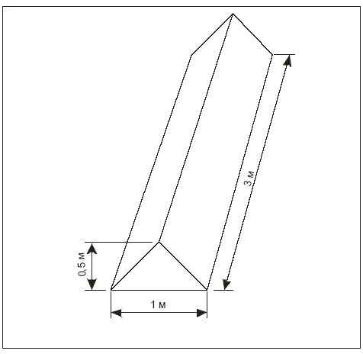
Рисунок 1. Маркер (призма).
В тех случаях, когда в качестве пограничных маркеров используются флажки, их следует устанавливать вдоль границы посадочной площадки на расстоянии не более 50 м.

Посадочная площадка оборудуется, по крайней мере, одним ветроуказателем.
Ветроуказатель располагается таким образом, чтобы он был виден с воздушного судна, находящегося в полете или на посадочной площадке, и так, чтобы на него не оказывали воздействия возмущения воздуха, создаваемые близкорасположенными объектами.
Ветроуказатель должен иметь форму усеченного конуса, изготовленного из ткани, с размерами не менее 3,6 м в длину и не менее 0,9 м в диаметре у основания.
На площадках, предназначенных для полетов сверхлегких воздушных судов, допускается установка ветроуказателя размерами не менее 1,2 м в длину и не менее 0,15 м в диаметре у основания.
Ветроуказатель должен иметь сочетание цветов: оранжевого с белым, красного с белым или черного с белым. Цвета следует располагать в виде пяти чередующихся полос таким образом, чтобы первая и последняя имели более темный цвет.

Не допускается оборудование посадочных площадок для самолетов или размещение препятствий около них, в результате которых препятствия будут выше плоскостей их ограничения.
Полосы воздушных подходов, определяющие указанные плоскости ограничения, к посадочной площадки в плане имеют форму трапеции, боковые стороны которой образуются линиями, расходящимися под углом 15° к продолжению боковых границ ВПП. Высота препятствий на полосе внешних подходов ограничивается наклонными плоскостями, проходящими от внешней границы КПБ. Длина полосы воздушных подходов составляет 6000 м, плоскость ограничения препятствий, начинающееся от начала КПБ, имеет угол наклона 1:30. На временных посадочных площадках полоса воздушных подходов состоит из двух участков - на первом длиной 50 м от конца КПБ плоскость ограничения препятствий проходит с наклоном 1:50, на втором - длиной 5970 м с наклоном 1:30.
Боковая плоскость ограничения препятствий начинается от края БПБ и имеет наклон 1:8 до высоты 50 м, далее, 1:15 до высоты 200 м. В направлении, параллельном курсу посадки боковая область ограничений ограничивается полосами воздушных подходов.

Требования к посадочным площадкам для вертолетов

На площадке предусматривается, по крайней мере, одна зона конечного этапа захода на посадку и взлета (далее – зона подхода).

Зона подхода может быть расположена на взлетно-посадочной или рулежной полосе либо вблизи них.

Требования к посадочным площадкам для вертолетов устанавливаются в зависимости от класса летно-технических характеристик вертолета:
вертолеты с летно-техническими характеристиками класса 1 – вертолеты с такими летно-техническими характеристиками, что в случае отказа критической силовой установки он может выполнить посадку в зоне прерванного взлета или безопасно продолжить полет до соответствующей зоны приземления, в зависимости от того, когда произошел отказ;
вертолеты с летно-техническими характеристиками класса 2 – вертолеты с такими летно-техническими характеристиками, что в случае отказа критической силовой установки он может безопасно продолжать полет, за исключением тех случаев, когда отказ имеет место до достижения характерной точки после взлета или после характерной точки до посадки, когда может потребоваться выполнение вынужденной посадки;
вертолеты с летно-техническими характеристиками класса 3 – вертолеты с такими летно-техническими характеристиками, что в случае отказа силовой установки в любой точке на траектории полета должна выполняться вынужденная посадка.

Размеры зоны подхода:
а) для площадки, предназначенной для использования вертолетами с летно-техническими характеристиками класса 1, устанавливаются согласно Руководству по летной эксплуатации вертолета, или, если в нем отсутствуют требования к ширине, то она должна составлять не менее 1,5 D самого крупногабаритного вертолета, для обслуживания которого рассчитана данная площадка,
где D - наибольший габаритный размер вертолета.
б) для площадки, окруженной водой, предназначенной для использования вертолетами с летно-техническими характеристиками класса 1, устанавливаются согласно предписаниям в подпункте а) настоящего пункта, плюс 10%;
в) для площадки, предназначенной для использования вертолеты с летно-техническими характеристиками классов 2 и 3, устанавливаются достаточными для того, чтобы можно было поместить круг диаметром не менее 1,5 D самого крупногабаритного вертолета, для обслуживания которого рассчитана данная площадка; и
г) для площадки, окруженной водой и предназначенной для использования вертолетами с летно-техническими характеристиками классов 2 и 3, устанавливаются достаточными для того , чтобы можно было поместить круг диаметром не менее 2 D самого крупногабаритного вертолета, для обслуживания которого рассчитана данная площадка.
При определении размеров зоны подхода, необходимо учитывать такие местные условия, такие как превышение и температура.

Общий уклон зоны подхода в любом направлении составляет не более 3%.
Местный уклон любой части зоны подхода не превышает:
а) 5%, если площадка предназначена для использования вертолетами с летно-техническими характеристиками класса 1; и
б) 7%, если площадка предназначена для использования вертолетами с летно-техническими характеристиками классов 2 и 3.

Поверхность зоны подхода должна:
а) выдерживать кратковременное воздействие струи несущего винта;
б) не иметь неровностей, которые могли бы отрицательно повлиять на выполнение взлета и посадки вертолетов; и
в) иметь несущую прочность, достаточную для выполнения прерванного взлета вертолетами с летно-техническими характеристиками класса 1.

На площадке предусматривается, по крайней мере, одна зона приземления и отрыва. Зона приземления и отрыва может располагаться в пределах зоны подхода или вне ее.
Зона приземления и отрыва имеет достаточные размеры, чтобы вместить круг диаметром 1,5 длины или ширины базы шасси, что больше характеристик самого большого вертолета, для обслуживания которого рассчитана площадка.
Уклоны зоны приземления и отрыва устанавливаются достаточными для предотвращения скопления воды на поверхности зоны, но не превышают 2% в любом направлении.
Зона приземления и отрыва должна выдерживать нагрузку, создаваемую вертолетами, для обслуживания которых она рассчитана.

Вокруг зоны подхода располагается зона безопасности.
Зона безопасности, окружающая зону подхода, предназначенную для использования в визуальных метеорологических условиях, простирается за пределы контура зоны подхода не менее чем на 3 м или на 0,25 D самого крупногабаритного вертолета, для обслуживания которого рассчитана данная зона.

Зона безопасности, окружающая зону подхода, предназначенную для полетов вертолетов в приборных метеорологических условиях , простирается (Рисунок 2):
а) в поперечном направлении, по крайней мере, на 45 м с каждой стороны осевой линии; и
б) в продольном направлении, по крайней мере, на 60 м от границ зоны подхода.
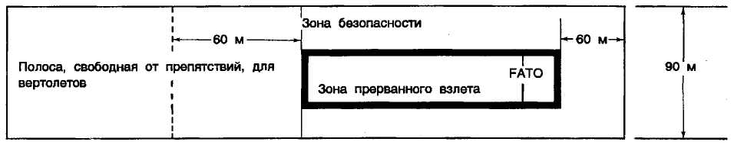
Рисунок 2. Зона безопасности для оборудованной зоны подхода

В зоне безопасности не допускается наличие каких-либо неподвижных объектов, за исключением ломких объектов, которые в силу их функционального назначения должны располагаться в этой зоне. Во время полетов вертолетов не допускается наличие подвижных объектов в зоне безопасности.

Объекты, которые в силу их функционального назначения необходимо размещать в зоне безопасности, не превышают по высоте 25 см, если они располагаются вдоль границы зоны подхода, и не выходят за пределы плоскости, берущей начало на высоте 25 см над границей зоны подхода и восходящей в сторону от зоны подхода с градиентом 5%.

Восходящий уклон поверхности зоны безопасности в направлении от границы зоны подхода не превышает 4%.

Поверхность зоны безопасности, внутри которой находится зона подхода, является продолжением поверхности зоны подхода и способна выдерживать без повреждений нагрузки, создаваемые вертолетами, для обслуживания которых предназначена данная площадка.

Требования к местам стоянки, установленные в пункте 2.2 применимы к местам стоянки вертолетов с указанными ниже изменениями:
Уклон места стоянки вертолета в любую сторону не превышает 2%.
Минимальное расстояние между вертолетом с учетом вращающихся винтов на стоянке и любым объектом составляет не менее половины наибольшей габаритной ширины вертолетов, для обслуживания которых рассчитана данная стоянка.
Место стоянки вертолета имеет размеры, достаточные для того, чтобы поместить круг диаметром, равным D без учета вращающихся винтов самого крупногабаритного вертолета, для обслуживания которого планируется использовать данную стоянку.
Места хранения вертолетов в конфигурации, не предназначенные для запуска двигателя, имеют размеры, необходимые для безопасного хранения вертолетов.

Ширина наземной РД для вертолетов устанавливается не менее ширины, указанной в таблице 1.
Таблица 1.
Ширина основного шасси вертолета | Минимальная ширина наземной РД для вертолетов
до 4,5 м, но не включая 4,5 м | 7,5 м
от 4,5 м до б м, но не включая 6 м | 10,5 м
от 6 м до 10 м, но не включая 10 м | 15 м
от 10 м и более | 20 м
Минимальные безопасные расстояния между наземной РД для вертолетов и другой наземной РД, или РД для руления по воздуху, или объектом, или стоянкой устанавливаются не менее указанных в таблице 2 соответствующих величин.
Продольный уклон наземной рулежной дорожки для вертолетов не превышает 3%.
Наземная РД для вертолетов должна быть способной выдерживать нагрузки от движения вертолетов, для обслуживания которых она рассчитана.

РД для руления по воздуху предназначена для движения вертолета над поверхностью на высоте, обеспечивающей влияние поверхности на подъемную силу вертолета, с путевой скоростью менее 35 км/ч.
Ширина РД для руления по воздуху равна, по меньшей мере, двойной наибольшей габаритной ширине вертолетов с вращающимися винтами, для обслуживания которых рассчитана данная РД.
Поверхность РД для руления по воздуху:

противостоит воздействию струи несущего винта; и
пригодна для выполнения аварийных посадок.

Минимальные безопасные расстояния между РД для руления по воздуху и другой РД для руления по воздуху или наземной РД для вертолетов, или наземным объектом, или стоянкой вертолета устанавливаются не менее расстояний, указанных соответственно в таблице в величинах, кратных наибольшей габаритной ширине вертолета с вращающимся несущим винтом.
Таблица 2
 | Наземная РД | РД для руления по воздуху | Объект | Стоянка вертолета
Наземная РД для  вертолетов | 2  (между кромками) | 4  (между осевыми линиями) | 1  (от кромки  до объекта) | 2  (между кромками)
РД для руления по воздуху | 4  (между  осевыми  линиями) | 4  (между осевыми линиями) | 1  (от осевой линии до объекта) | 4  (от осевой линии до кромки)

Для площадок, расположенных над уровнем земли (расположенных на строении):
а) на площадках, расположенных над уровнем земли, зоны подхода и зоны приземления и отрыва совпадают.
б) на площадке, расположенной над уровнем земли, предусматривается не менее одной зоны подхода, минимальные размеры которой определяются следующим образом:
1) для площадок, предназначенных для использования вертолетами с летно-техническими характеристиками класса 1, указанные размеры приводятся в Руководстве по летной эксплуатации вертолета. В случае, если в нем отсутствуют технические требования к ширине, то она должна составлять не менее 1,5 D самого крупногабаритного вертолета, для обслуживания которого рассчитана данная площадка; или
2) для площадок, предназначенных для использования вертолетами с летно-техническими характеристиками класса 2, указанные размеры и конфигурация, определяются, чтобы включить зону, в пределах которой можно поместить круг диаметром не менее 1,5 D самого крупногабаритного вертолета, для обслуживания которого рассчитана данная площадка.
в) Протяженность зоны безопасности за пределами зоны подхода составляет не менее 3 м или 0,25 D самого крупногабаритного вертолета, который предполагается использовать на площадке.
Объекты, функциональное назначение которых требует размещения их в зоне безопасности, не превышают 25 см при расположении вдоль границы подхода и не проникают в плоскость, берущую начало на высоте 25 см над границей подхода и восходящую в сторону от зоны подхода с градиентом наклона 5%.
Восходящий уклон поверхности зоны безопасности в сторону от границы подхода не превышает 4%.
Поверхность зоны безопасности, примыкающей к зоне подхода, составляет продолжение зоны подхода и способна без повреждения конструкций выдерживать нагрузки от вертолетов, для обслуживания которых предназначен данная площадка.

Для площадок, расположенных на плавающей или неподвижной конструкции в открытом море (далее - вертопалуба):
Зона подхода, зона приземления и отрыва на вертопалубах совпадают.
На вертопалубе предусматривается одна зона подхода.
Зона подхода для полетов вертолетов с одним несущим винтом или вертолетов поперечной схемы с двумя несущими винтами имеет достаточные размеры, чтобы поместить круг диаметром не менее D с учётом вращающихся винтов самого крупногабаритного вертолета, для обслуживания которого рассчитана данная вертопалуба.
Вокруг границы зоны подхода не допускается наличие каких-либо неподвижных объектов, за исключением ломких объектов, которые в силу их функционального назначения должны там размещаться.
Объекты, функциональное назначение которых требует размещения их на границе зоны подхода, не превышают по высоте 25 см.
Поверхность зоны подхода противостоит скольжению вертолетов и персонала и имеет уклон с целью избежать скопления жидкости. В тех случаях, когда вертопалуба имеет решетчатую поверхность, подстилающая палуба должна быть спроектирована таким образом, чтобы не уменьшать влияния экранного эффекта.

Для площадок на палубах судов:
а) в тех случаях, когда эксплуатационные зоны для вертолетов размещаются на корме или в носовой части судна или сооружены выше надстроек судна, они считаются вертопалубами и к ним применяются требования, установленные в пункте 3.4;
б) расположенных в других частях судна площадок, зона подхода и зона приземления и отрыва совпадают.
Для площадок на палубах судов предусматривается зона подхода, которая имеет форму круга с диаметром не менее D с учётом вращающихся винтов самого крупногабаритного вертолета, для обслуживания которого рассчитана площадка.

На площадке обеспечивается опознавательная маркировка, предусмотренная настоящими правилами:
а) опознавательная маркировка располагается в пределах зоны подхода, в центре или вблизи центра зоны или, если она используется в сочетании с обозначающей маркировкой ВПП, в каждом конце зоны. Опознавательная маркировка, за исключением маркировки для площадки при больнице, состоит из буквы "Н" белого цвета. Размеры маркировки не меньше размеров, указанных на рисунке 3, а в тех случаях, когда эта маркировка используется в сочетании с маркировкой, обозначающей зону подхода, определенной в пункте 3.18, ее размеры увеличиваются в три раза.
Опознавательная маркировка площадки при больнице состоит из буквы Н красного цвета на фоне белого креста, образованного из квадратов, прилегающих к каждой из сторон квадрата, заключающего в себе букву Н, как это показано на рисунке 3.
Опознавательная маркировка для площадки ориентируется таким образом, чтобы поперечная линия буквы "Н" была расположена под прямым углом к направлению, предпочитаемому для конечного этапа захода на посадку. На вертопалубе поперечная линия лежит на биссектрисе угла, ограничивающего сектор, свободный от препятствий, как показано на рисунке 3, или параллельна ей.
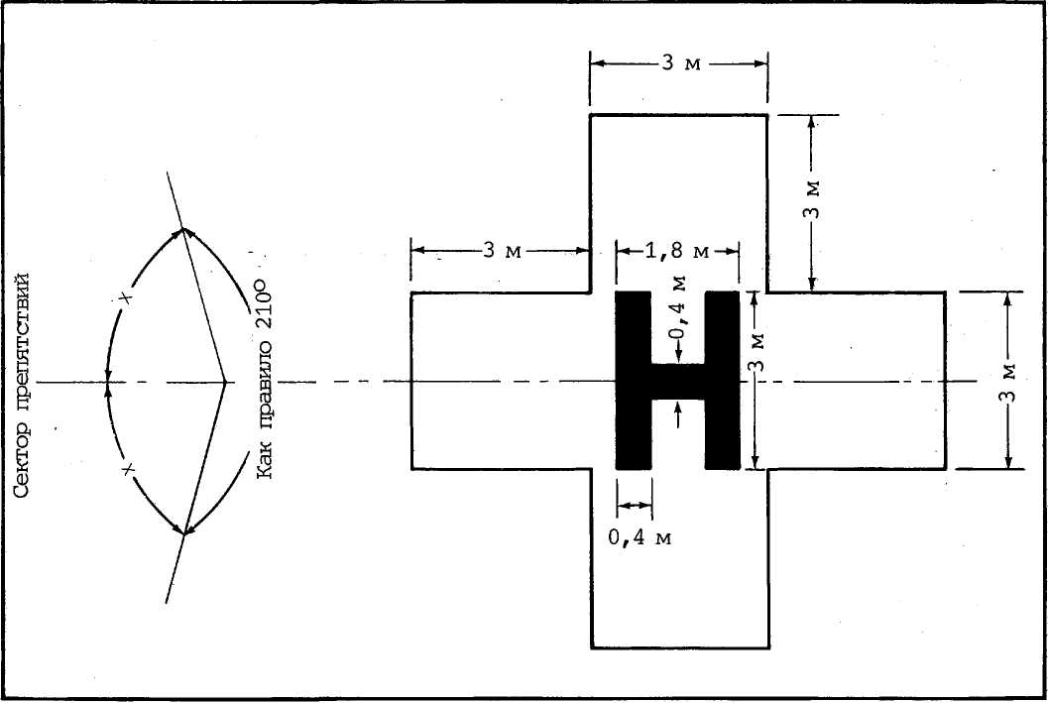
Рисунок 3. Опознавательная маркировка площадки (показана на фоне креста, используемого больницами; ориентирована с учетом сектора, свободного от препятствий)
б) Маркировка максимально допустимой массы должна наноситься на площадке, расположенной над поверхностью, и на вертопалубе.
Маркировка максимально допустимой массы должна располагаться в пределах зоны приземления и отрыва таким образом, чтобы она была удобочитаемой с направления, являющегося предпочтительным для конечного этапа захода на посадку.
Маркировка максимально допустимой массы состоит из двузначной цифры, после которой следует буква "Т" для указания допустимой массы вертолета в тоннах.
Цвет цифровых и буквенных знаков маркировки должен быть контрастным по отношению к фону, а сами цифры и буквы должны иметь форму и размеры, указанные в приложении № 1 настоящих Правил.
в) Маркировка или маркеры зоны подхода наносятся на площадке, расположенном на уровне поверхности земли, где протяженность этой зоны не является четко выраженной.
Маркировка или маркеры зоны подхода располагаются на её границе. Маркировка или маркеры зоны подхода имеют следующие интервалы:
в том случае, когда зона имеет форму квадрата или прямоугольника, равные интервалы составляют не более 50 м при расположении, по крайней мере, трех маркировок или маркеров на каждой стороне, включая маркировку или маркер в каждом углу; и
в том случае, когда зона имеет любую другую форму, в том числе форму круга, равные интервалы составляют не более 10 м при минимальном количестве маркировок или маркеров, равном пяти.

Маркировка зоны подхода представляет собой прямоугольную полосу шириной 1 м, а ее длина равна 9 м или одной пятой длины определяющей стороны зоны подхода. В тех случаях, когда используется маркер, его характеристики соответствуют характеристикам, указанным в пункте 2.3, за исключением того, что высота маркера не превышает 25 см над уровнем земли или снежным покровом.
Маркировка или маркеры зоны подхода имеют белый цвет.
г) Маркировка обозначения зоны подхода должна обеспечиваться там, где необходимо обозначить эту зону для пилота.
Маркировка обозначения зоны подхода располагается в начале этой зоны, как показано на рисунке 4.
Маркировка обозначения зоны подхода состоит из двузначного целого числа, представляющим собой ближайшее значение одной десятой магнитного азимута оси ВПП, если смотреть со стороны захода на посадку, дополненной буквой Н, как определено на рисунке 4.
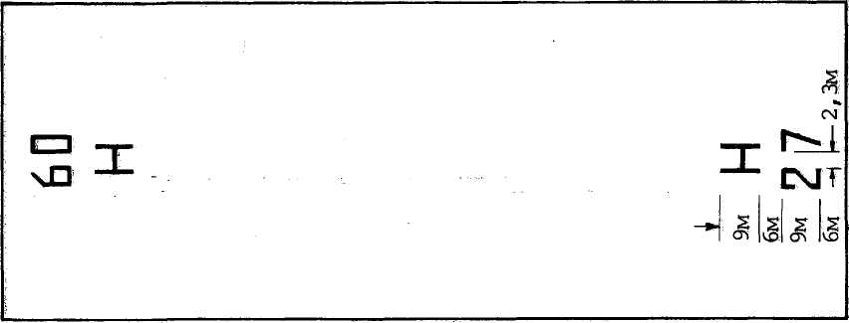
Рисунок 4. Маркировка обозначения зоны подхода
е) Маркировка зоны приземления и отрыва обеспечивается на вертопалубе.
Маркировка зоны приземления и отрыва должна обеспечиваться на площадке, отличной от вертопалубы, если периметр этой зоны не четко обозначен.
Маркировка зоны приземления и отрыва располагается по периметру этой зоны.
Маркировка зоны приземления и отрыва состоит из непрерывной белой линии шириной, по крайней мере, 30 см.
ж) Маркировка точки приземления должна обеспечиваться в тех случаях, когда требуется, чтобы вертолет приземлялся в конкретном месте.
Маркировка точки приземления располагается таким образом, что когда стоящий на шасси вертолет, для которого предназначается эта маркировка, размещается в ее пределах и пилот располагается над маркировкой, вертолет будет находиться на безопасном расстоянии от любого препятствия.
На вертопалубе или на площадке, расположенной над поверхностью, центр маркировки точки приземления находится в центре зоны приземления и отрыва, за исключением тех случаев, когда указанная маркировка может быть смещена от линии начала отсчета сектора, свободного от препятствий, не более чем на 0,1 D, если исследования указывают на необходимость такого смещения и если такое смещение маркировки не отразится негативно на безопасности полетов.
Маркировка точки приземления представляет собой окружность желтого цвета, ширина линии которой составляет не менее 0,5 м. Для вертопалуб ширина линии составляет не менее 1 м. На вертопалубах внутренний диаметр окружности равняется половине диаметра вертопалубы, но не менее 6 м.
к) Требования, изложенные в пунктах Error: Reference source not found и 2.8, применимы к РД, предназначенным для наземного руления вертолетов.

Любой наземный огонь или источник лазерного излучения не аэронавигационного назначения, который располагается вблизи площадки и может представлять угрозу безопасности воздушного судна, устраняется, экранируется или иным образом модифицируется для ликвидации источника опасности.

Маяк предусматривается на площадке в тех случаях, когда:
считается необходимым дальнее визуальное наведение и такое наведение не обеспечивается другими визуальными средствами; или
наличие окружающих огней затрудняет опознавание площадки.
Маяк располагается на площадке или вблизи него, предпочтительно на возвышении и таким образом, чтобы не ослеплять пилота при подлете к площадке.
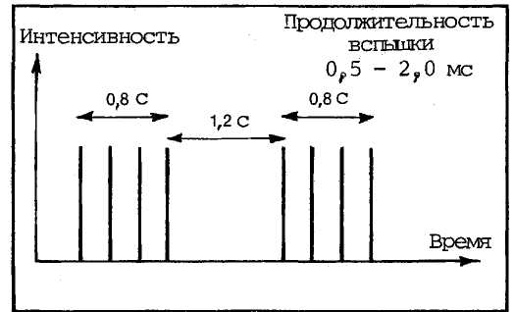
Рисунок 5. Характеристики вспышки маяка

В том случае, когда маяк может ослеплять пилота на близком расстоянии, должно быть предусмотрено выключение маяка при выполнении пилотом конечного этапа захода на посадку и посадки.
Маяк излучает повторяющуюся серию коротких, с равным интервалом вспышек белого цвета, в соответствии с форматом, приведенным на рисунке 5.
Огонь маяка должен быть виден со всех направлений захода.
В случае применения на площадке огней других видов, они должны соответствовать требованиям, установленных в томе II приложения 14 к Конвенции о международной гражданской авиации.

Посадочная площадка оборудуется ветроуказателем.
Ветроуказатель располагается таким образом, чтобы он был виден с воздушного судна, находящегося в полете или на посадочной площадке, и так, чтобы на него не оказывали минимальные воздействия возмущения воздуха, создаваемые близкорасположенными объектами.
Ветроуказатель должен иметь форму усеченного конуса, изготовляется из ткани.
На площадках, расположенных на поверхности, ветроуказатель должен быть с размерами не менее 2,4 м в длину и не менее 0,6 м и 0,3 м в диаметрах у большего и меньшего концов соответственно.
На площадках, расположенных над поверхностью, ветроуказатель должен быть с размерами не менее 1,2 м в длину и не менее 0,3 м и 0,15 м в диаметрах у большего и меньшего концов соответственно.
Ветроуказатель должен иметь сочетание цветов, установленное в пункте 2.8.
Ветроуказатель на площадке, предназначенной для использования ночью, должен подсвечиваться.

Обеспечение мер авиационной безопасности на посадочной площадке
4.1. На посадочных площадках, кроме площадок, окружённых водой, расположенных на зданиях и сооружениях и площадок, предназначенных для использования менее 30 дней в году, устанавливаются требования к обеспечению мер безопасности, зависящие от её оценки, выраженной в сумме баллов присвоенных в подпунктах а) – г) :
а) Площадкам, находящимся на расстоянии менее чем 55 км от границы населённого пункта с населением более 100 000 чел., либо от района с объектами атомной энергетики и/или химической промышленности, международными аэропортами, присваивается 5 баллов.
Если площадка находится в районе аэродрома, дополнительно прибавляется 2 балла.
б) Площадкам, имеющим более 10 базирующихся воздушных судов, присваивается 5 баллов.
При базировании воздушных судов более:
25, дополнительно прибавляется 5 баллов;
100, дополнительно прибавляется 15 баллов.
Если на площадке базируются воздушные суда с максимальной взлётной массой более 5700 кг, дополнительно прибавляется 3 балла.
в) Площадкам, имеющим ВПП длиной более 600 м, присваивается 2 балла.
Если длина ВПП более 1500 м, дополнительно прибавляется 3 балла.
На площадке с несколькими ВПП учитывается наиболее длинная. В случае, если полная длина ВПП не используется, учитывается длина, необходимая для деятельности площадки.
г) Площадкам, на которых осуществляются воздушные перевозки, присваивается 5 баллов.
Если на площадке проводятся авиационные работы, кроме авиационно-химических, дополнительно прибавляется 1 балл.
Если на площадке проводятся авиационно-химические работы, дополнительно прибавляется 2 балла.
Если на площадке осуществляется лётное обучение, дополнительно прибавляется 3 балла.
Если на площадке осуществляется лётное обучение на воздушных судах с максимальной взлётной массой более 5700 кг, дополнительно прибавляется 2 балла.
Если на площадке осуществляется деятельность по техническому обслуживанию и ремонту, требующая хранения воздушных судов с максимальной взлётной массой более 5700 кг, дополнительно прибавляется 3 балла.
4.2. В зависимости от суммы баллов, присвоенных площадке в подпунктах а) - г), устанавливаются следующие меры безопасности, необходимые для снижения уровня опасности на площадке.
а) На всех площадках:
имеются швартовочные средства для воздушных судов при стоянке вне ангара;
устанавливается щит, размером не менее 1,5х1,5 м, на котором нанесена следующая информация:
- наименование площадки (ближайшего населенного пункта);
- наименование оператора площадки и его контактный телефон;
- координаты контрольной точки (середины ВПП или места посадки вертолетов);
- количество мест стоянки;
- телефоны аварийных служб и правоохранительных органов.
б) На площадках с общим количеством баллов от 12 до 17 в дополнении к подпункту а):
устанавливается освещение воздушных судов на местах стоянки;
организуется охрана в нерабочее время, имеющая телефонную связь и список контактов для оповещения оператора площадки и аварийных служб об экстренных ситуациях;
устанавливаются знаки у мест стоянки воздушных судов, запрещающие присутствие посторонних лиц и действия, причиняющие вред оборудованию и воздушным судам.
в) На площадках с общим количеством баллов от 17 до 25 в дополнении к подпунктам а) и б):
запрещающие знаки устанавливаются по периметру площадки («Проход запрещён») таким образом, чтобы стоя у одного знака можно было увидеть ближайшие знаки в обе стороны вдоль границы;
устанавливается контрольно-пропускной пункт, обеспечивающий контроль доступа на площадку лиц и транспортных средств;
огораживаются места стоянки воздушных судов, либо, по решению оператора площадки, вся территория площадки;
назначается сотрудник, отвечающий за обеспечение авиационной безопасности на площадке.
г) На площадках с общим количеством баллов от 25 и более в дополнении к пунктам а), б) и в):
устанавливается система видеонаблюдения мест стоянки воздушных судов;
огораживается территория площадки;
устанавливается необходимое освещение на тех участках ограждения, где это целесообразно по соображениям безопасности, в частности в местах доступа на площадку и к местам стоянки воздушных судов;
организуется совет по авиационной безопасности, который утверждает и реализует программы по обеспечению безопасности.
4.3. Ограждение должно иметь конструкцию, позволяющую вести обзор сквозь неё и создающую трудности при случайном или умышленном проникновении посторонних лиц. Ограждение площадки или мест стоянки воздушных судов допускается объединять с общим ограждением (например, аэродрома) и/или естественными препятствиями.

Порядок предоставления информации о посадочной площадке и взаимодействия с органами государственной власти

Оператор площадки, эксплуатация которой планируется или производится более 30 дней в году должен направить в уполномоченный орган информацию следующего содержания:
а) Общая информация о площадке:
наименование ближайшего населенного пункта, а при его отсутствии - ближайшего географического объекта (ориентира);
полный адрес ближайшего населенного пункта;
виды обслуживания, предоставляемого на площадке;
количество мест стоянки.
Информация об операторе посадочной площадки:
полное наименования - юридического лица; или фамилия, имя и отчество - физического лица;
основной государственный регистрационный номер - юридического лица или реквизиты документа, удостоверяющего личность оператора - физического лица;
место нахождения (юридический адрес) - юридического лица или место жительства оператора - физического лица;
фактический (почтовый) адрес оператора;
контактные телефоны, факс оператора.
Информация об оборудовании и режиме (регламенте) работы посадочной площадки.
б) Информация о посадочной площадке для самолетов:
Информация о ВПП:
координаты середины ВПП в формате N**° **.**' E0**° **.**' . При невозможности или нецелесообразности проведения топографической съемки координаты снимаются с полетных карт масштабом не крупнее 1:500000. При использовании для взлета и посадки всей поверхности посадочной площадки, обозначенной в соответствии с пунктом 2.7, приводятся координаты центра такой площадки;
превышение центра ВПП (центра посадочной площадки) над уровнем моря в метрах;
курс полосы в целых градусах с учетом магнитного склонения. При использовании для взлета и посадки всей поверхности посадочной площадки, обозначенной в соответствии с пунктом 2.7, делается отметка "0-359°";
длина ВПП указывается с точностью 10 метров. При использовании для взлета и посадки всей поверхности посадочной площадки, обозначенной в соответствии с пунктом 2.7, указывается минимальный размер площадки с учетом препятствий;
ширина ВПП указывается с точностью 1 м.
тип покрытия ВПП площадки (твердое покрытие, грунтовое покрытие и т.п.);
При использовании нескольких полос подается информация о каждой полосе.
Для временных площадок указываются координаты центра ВПП, ее длина, курсы посадки и ее покрытие.
в) Информация о посадочной площадке для вертолетов
Для посадочной площадки, предназначенной для самолетов, не требуется отдельно предоставлять информацию для посадки вертолетов. В случае необходимости, информация для экипажей вертолетов предоставляется в разделе "особые отметки".
Информация о точке посадки:
- координаты середины ВПП площадки или центра площадки в формате N**° **.**' E0**° **.**' . При невозможности или нецелесообразности проведения топографической съемки координаты снимаются с полетных карт масштабом не крупнее 1:500000;
- превышение центра ВПП (центра посадочной площадки) над уровнем моря в метрах;
- курс полосы в целых градусах с учетом магнитного склонения если имеются ограничения или ВПП.
- если имеется ВПП указывается ее длина с точностью 10 метров и ширина с точностью 1 м.
- тип покрытия ВПП или посадочной площадки (твердое покрытие, грунтовое покрытие и т.п.).

Изменения информации о посадочной площадке, указанной в пункте 5.1, направляются оператором площадки в уполномоченный орган в области гражданской авиации в срок не позднее, чем за 20 дней до вступления изменений в силу.
При наступлении обстоятельств, создающих угрозу безопасности полетов на площадке, оператор незамедлительно информирует о таких обстоятельствах уполномоченных орган в области использования воздушного пространства и орган, зарегистрировавший информацию о площадке.

Контроль за соблюдением настоящих правил осуществляет уполномоченный орган в области гражданской авиации.

Взаимодействие с местными органами государственной власти осуществляется в случаях и порядке, предусмотренными законодательством Российской Федерации.

Согласование вопросов использования воздушного пространства с уполномоченным органом в области использования воздушного пространства производится в случаях необходимости применения схем захода на посадку или набора высоты вследствие наличия препятствий или близкого расположения аэродромов или других объектов, налагающих ограничения на использование воздушного пространства.

ПРИЛОЖЕНИЕ № 1
к Правилам (п. 3.19)

Форма и размеры цифр и буквы
для маркировки максимально допустимой массы

